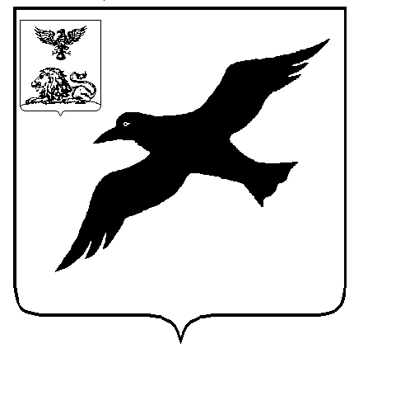
ГРАЙВОРОНСКИЙ ГОРОДСКОЙ ОКРУГ

СОВЕТ ДЕПУТАТОВ
ГРАЙВОРОНСКОГО ГОРОДСКОГО ОКРУГА

РЕШЕНИЕ

« 13 » февраля 2020 года №292

О даче согласия на прием в муниципальную собственность Грайворонского городского округа недвижимого имущества (автомобильные дороги), находящегося в государственной собственности Белгородской областной

В соответствии с Федеральным законом Российской Федерации от 6 октября 2003 года № 131-ФЗ «Об общих принципах организации местного самоуправления в Российской Федерации», статьями 5, 6 Федерального закона от 08 ноября 2007 года № 257-ФЗ «Об автомобильных дорогах и о дорожной деятельности в Российской Федерации и о внесении изменений в отдельные законодательные акты Российской Федерации», постановлением Правительства Российской Федерации от 13 июня 2006 года № 374 «О перечнях документов, необходимых для принятия решения о передаче имущества из федеральной собственности в собственность субъекта Российской Федерации или муниципальную собственность, из собственности субъекта Российской Федерации в федеральную собственность или муниципальную собственность, из муниципальной собственности в федеральную собственность или собственность субъекта Российской Федерации», законом Белгородской области от 7 июня 2011 года № 44 «О порядке управления и распоряжения государственной собственностью Белгородской области», Уставом Грайворонского городского округа
Совет депутатов Грайворонского городского округа решил:
1. Дать согласие на прием в муниципальную собственность Грайворонского городского округа следующего недвижимого имущества (автомобильные дороги), находящегося в государственной собственности Белгородской области,:
- Подъездная дорога к стрельбищу военного городка «Белгород-22» протяженностью 2,736 км и шириной проезжей части 3,5 м;
- Проезд в селе Головчино, протяженностью 1,672 км и шириной проезжей части 3,5 м;
- Тротуары в селе Ломное – 906 кв.м.
2. Опубликовать настоящее решение в газете «Родной край» и в сетевом издании «Родной край 31» (rodkray31.ru), разместить на официальном сайте органов местного самоуправления Грайворонского городского округа (graivoron.ru).
3. Контроль выполнения данного решения возложить на постоянную комиссию Совета депутатов Грайворонского городского округа по экономическому развитию, муниципальной собственности и развитию инфраструктуры городского округа (Головин А.А.).

Председатель Совета депутатов
Грайворонского городского округа В.Н. Горбань

